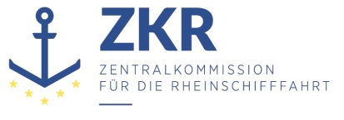
CCNR-ZKR/ADN/WP.15/AC.2/29/INF.3
17. November 2016
Or. DEUTSCH

GEMEINSAME EXPERTENTAGUNG FÜR DIE DEM ÜBEREINKOMMEN ÜBER DIE INTERNATIONALE BEFÖRDERUNG VON GEFÄHRLICHEN GÜTERN AUF BINNENWASSERSTRASSEN
BEIGEFÜGTE VERORDNUNG (ADN)
(SICHERHEITSAUSSCHUSS)
(30. Tagung, Genf, 23. bis 27. Januar 2017)
Punkt 4 c) zur vorläufigen Tagesordnung
Durchführung des Europäischen Übereinkommens über die internationale Beförderung von gefährlichen Gütern auf Binnenwasserstraßen (ADN):
Angelegenheiten der Klassifikationsgesellschaften

Stabilitätsnachweis – 9.3.x.13 ADN

Vorgelegt von Deutschland

1. Deutschland bittet um einen Sachstandsbericht der anerkannten Klassifikationsgesellschaften und der Verbände EBU/ESO/ERSTU zur Umsetzung der Multilateralen Vereinbarung ADN/M016; speziell dazu, ob der vereinbarte Zeitplan eingehalten werden wird.

***

